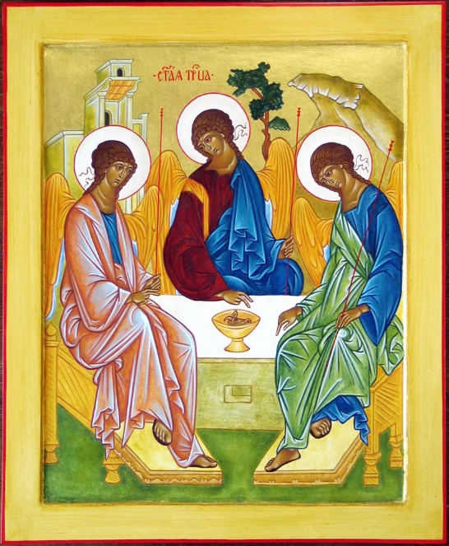**- *A* *PALAVRA, Refletida* ao ritmo Litúrgico -**

*(Ciclo A – Domingo da SS. TRINDADE)*

**AMOR: ESSÊNCIA DE TUDO!**

Na *origem* e *no fim* (sem origem nem fim), dentro e fora, por baixo e por cima, antes e depois… ou, simbolicamente, no *«Alfa et Omega»*: aí está o essencial!

Quem não chegar a intuir, ou pelo menos aceitar, que o AMOR – só este que se escreve com letras grandes – é a *essência* de TUDO, e que está portanto “na origem” de tudo o que, alguma vez, começou a existir (!?)… este tal indivíduo terá perdido o sentido natural da sua vida e existência. Que triste desilusão!

Percebe-se, então, que ao aproximarmo-nos agora deste sublime e transcendente Mistério – o mistério dos mistérios! – a que chamamos *Mistério da “Santíssima Trindade”*, embora sem o podermos compreender, teremos de estar preparados para o Amor, e dispostos a aceitar um “mistério de Amor”, irrenunciável.

Já nos primórdios do *sentido religioso* da história da “Humanidade”, e mesmo quando o sentir geral era considerar Deus como aquele *Ser terrível*, Juiz supremo – já nos inícios bíblicos do AT – havia como que uma intuição: a Divindade tinha de ser *“um Deus clemente e compassivo… cheio de misericórdia e fidelidade”… (Ex 34 / 1ª L.).*

E uma vez ultrapassada aquela *Antiga aliança*, Jesus (Verbo Encarnado) ao estabelecer a Nova Aliança, revela-nos o mistério de Um Deus em Três Pessoas: o Pai, o Filho e o Espírito. *“Ensinai todas as nações, batizando-as em nome do Pai e do Filho e do Espírito Santo”… (Mt 28).* Esta é a primeira revelação clara do mistério trinitário, isto é, que *Deus* é *Uno e Trino,* em simultâneo. Agora sabemos também, depois de uma elaboração teológica de vinte séculos, que o ambiente “natural” (sobrenatural?) das relações *inter-Pessoais* no seio da *Comunidade Trinitária* é, apenas e só, o AMOR. Porque o Amor mútuo entre o Pai e o Filho constitui a terceira Pessoa, o Espírito Santo, que será, também, essencialmente Amor. Bem sabemos que já o apóstolo João, numa das suas cartas *(1 Jo 4, 8)*, havia tido aquela sagaz intuição: *“Deus é Amor”* – lembram-se? – como a melhor síntese das *relações trinitárias*.

Sendo assim, meus amigos, qual é o *nosso sítio vital* neste mistério?

Deveremos, antes de mais nada, deixar-nos *envolver e penetrar* pelo Amor. Por este Amor que, pelos vistos, é a *“razão de ser”* de tudo! Desde logo, temos o exemplo do Pai Deus que *“amou tanto o mundo* *que entregou o seu Filho Unigénito, para que todo o homem que acredita n’Ele não pereça, mas tenha a vida eterna”… (Jo 3 / 3ª L.).* E ficamos abismados ao contemplar o modo como o próprio Filho (“segunda Pessoa”) entrega-Se só por Amor – livremente! – segundo a Vontade do Pai, que também é só por Amor, para resgatar *o desgraçado ser humano*, “perdido” por vontade própria e pela sua *errada liberdade*. A missão do Espírito (“terceira Pessoa”) será, por consequência, levar à perfeição do Amor esta Obra de Salvação, onde, como vemos, aparece *implicada* toda a SS. TRINDEADE. Está tudo bem claro na *“saudação” conclusiva* da “segunda carta” de Paulo aos coríntios, “fórmula” já habitual entre aqueles cristãos, e com a qual o apóstolo, ao despedir-se de todos, encomenda-os à *Graça* do Filho, ao *Amor* do Pai e à *Comunhão* do Espírito: *“A graça do nosso Senhor Jesus Cristo, o amor de Deus Pai e a comunhão do Espírito Santo estejam convosco”. (2 Cor 13 / 2ª L.).*

Nada melhor, para nos deixarmos *envolver* *e penetrar* pelo Amor Trinitário e sermos permeáveis e dóceis à Sua Graça e Fidelidade, do que seguirmos o estilo de vida que nos traça *a Palavra* hoje, em vários aspetos. A começar pelo crer, admirar e adorar este *Mistério de Deus*, uno e trino: (*“Diante do Senhor que passava… Moisés caiu de joelhos e prostrou-se em adoração…”-1ª L*). Logo, caminhar com alegria pela senda do amor mútuo, que é o vínculo da perfeição: *(“Sede alegres, trabalhai pela vossa perfeição, animai-vos uns aos outros, tende os mesmos sentimentos, para viverdes em paz…”-2ª L*). E assim, tendo sempre como o melhor Amigo Cristo Jesus, enviado pelo Pai, encarnado como homem por obra e graça do Espírito Santo, teremos já em nós a Vida Eterna: *(“Quem acredita no Filho de Deus não perecerá, mas terá a vida eterna…”-3ª L*).

Perante o mistério incompreensível

da Tua Divindade, Senhor, Deus uno e trino…

mas confiados plenamente no Teu Amor,

não podemos nem sabemos fazer outra coisa

senão amar-Te e adorar-Te para sempre…

E assim, é este hoje o nosso *Cântico* de Louvor:

Bendito sejas, Senhor, Deus dos nossos pais:

digno de louvor e de glória para sempre!

Bendito o Teu nome glorioso e santo:

digno de louvor e de glória para sempre!

Bendito sejas no templo santo da Tua glória:

digno de louvor e de glória para sempre!

Bendito sejas no trono da Tua realeza:

digno de louvor e de glória para sempre!

Bendito sejas, Tu que sondas os abismos

e estás sentado sobre os Querubins:

digno de louvor e de glória para sempre!

Bendito sejas no firmamento do céu:

digno de louvor e de glória para sempre!

Bendito o Teu *Amor criador* de Abbá*,* *Pai-Mãe!*

Bendito o Teu *Amor salvador* de Filho, Jesus Cristo!

Bendito o Teu *Amor santificador* de Espírito Santo!

[ Salmo Responsorial / de: Dn 3 ]